الفصل السادس
قائمة عرض الشرائح slide show و قائمة العرض view

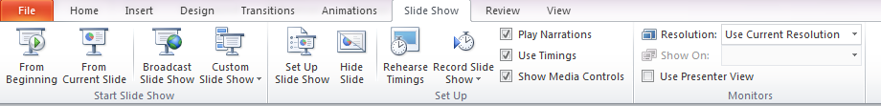

مجموعة تبويب (_بدء عرض الشرائح start slide show) :-

ت | الايعاز ( الايقونة )
1 | From Begining :- من البداية .
2 | Form Current slide :- من الشريحة الحالية .
3 | Broadcast slide show :- بث عرض الشرئح
4 | Custom slide show :- عرض شرائح مخصصة .

مجموعة تبويب اعداد Set UP :-

ت | الايعاز ( الايقونة )
1 | Set up slide show :- اعداد عرض الشرائح .
2 | Hide slide :- اخفاء الشريحة .
3 | Rehearse Timings :- اوقات التمرين .
4 | Record slide show :- تسجيل عرض الشرائح
5 | Play Narrations :- تشغيل السرد .
6 | Use timings :- استخدام مواعيد
7 | Show media controls :- أظهار عناصر التحكم في الوسائط .

مجموعة تبويب اجهزة العرض Monitors:-

ت | الايعاز ( الايقونة )
1 | Resolution :- الدقة .
2 | Show on :- اظهار في .
3 | Use presenter view :- استخدام طريقة عرض مقدم العرض

قائمة العرض view :-

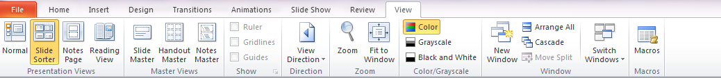

مجموعة تبويب طرق عرض العروض التقديميةPresentation Views :-

ت | الايعاز ( الايقونة )
1 | Normal :- عادي .
2 | Slide sorter :- فارز الشرائح .
3 | Notes page :- صفحة الملاحظات .
4 | Reading view :- طريقة عرض القراءة .

مجموعة تبويب طرق العرض الرئيسية Master view:-

ت | الايعاز ( الايقونة )
1 | Slide Master :- الشريحة الرئيسية .
2 | Handout Master :- المنشورات الرئيسية .
3 | Notes Master :- الملاحظات الرئيسية .

مجموعة تبويب اظهارshow و الاتجاهDirection والحجمZoom :-

ت | الايعاز ( الايقونة )
1 | Ruler مسطرة .
2 | Gridlines :- خطوط الشبكة .
3 | Guides :- خطوط الارشاد .
4 | View Direction : اتجاه طرق العرض .
5 | Zoom :-تكبير وتصغير .
6 | Fit to Window :- احتواء النافذة .

